Arbeitsblatt – Bestimmung der Elektronenmasse
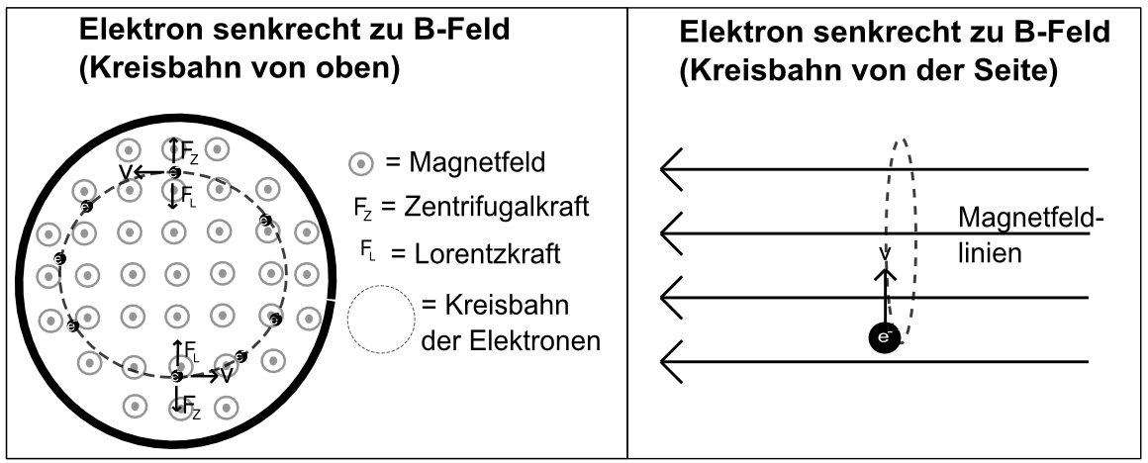
Beim Experiment „Fadenstrahlrohr mit Helmholtz-Spulen (Bestimmung von e/m)“ haben wir festgestellt, dass ein geladenes Teilchen, das senkrecht in ein homogenes Magnetfeld eingeschossen wird eine Kreisbahn durchläuft (siehe Abbildungen).

Folgende Werte haben wir gemessen:
B (bei einer Stromstärke von 1 Ampere in den Helmholtzspulen): ___________________
U (Beschleunigungsspannung): ______________
d (Durchmesser des Elektronenrings): ______________
r (Radius des Elektronenrings): _______________

Mithilfe der Formel kann man nun e/m berechnen:
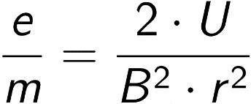

Mithilfe der Elektronenladung e = - 1,602 $∙$ 10 ⁻¹⁹ C = - 1,602 ∙ 10 ⁻¹⁹ As kann man nun die Masse m_{e} eines Elektrons berechnen:

Der Literaturwert beträgt: ______________________________________________________

